Exame de Aplicacionais para Ciências e Engenharia

Sessão

7
12– 01 - 2012
Hora: 11H00
Entregar este enunciado no final do teste
Duração: 1h30m

Turma:
Nº: Nome:

Indicações sobre o ficheiro Matlab:
Criação: O template de respostas para o exame será distribuído pelo docente .
Ficheiros de dados: Serão distribuídos pelo docente
Alteração do nome: mude o nome do ficheiro para Exxxxx.m onde xxxxx é o seu número mecanográfico. Guarde o ficheiro no directório local c:\exame
Entrega: Depois de concluído o teste, deve esperar que o docente faça a recolha do ficheiro.

1 – Elabore os “scripts” Matlab que resolvem os seguintes problemas:
- (15%) Gere um vector U com 10000 elementos tal que 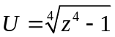em que 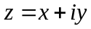é um vector complexo em que x resulta duma distribuição aleatória gaussiana de média 4 e desvio padrão 2 e y resulta duma distribuição aleatória uniforme no intervalo 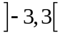. Apresente o histograma do valor absoluto de U com 100 classes. Calcule ainda a percentagem de valores de U tal que 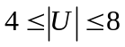

- (15%) Define-se traço duma matriz como a soma dos elementos da sua diagonal principal. Crie uma matriz diagonal D cujos elementos da diagonal são as raízes do polinómio 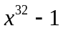. Calcule então o traço de 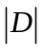 (sugestão: consulte o help da instrução diag)

- (15%) Calcule de forma eficiente a matriz H definida por
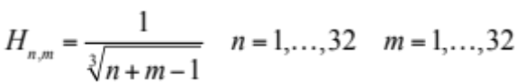

Produza de seguida um gráfico de superfície da função

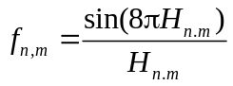

Sobreponha a este gráfico o plano de cota nula. Documente devidamente o gráfico

2 –O ficheiro WorldPop.mat contém um só vector P que indica o número de habitantes da população mundial ano a ano desde 1950 a 2050. Estas estimativas foram feitas por um instituto de estatística para o meio de cada ano (cerca do dia 1 de Julho)

- (15%) Leia o vector P com um comando Matlab. Faça um gráfico da estimativa da população mundial indicando no eixo das abcissas o ano no intervalo [1950,2050]. Inclua título e rótulo nos eixos adequados Marque com “*” vermelhos os anos correspondentes início de década ie: 1950, 1960,...

- (15%) Encontre os coeficientes do polinómio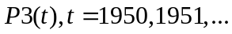de grau 3 que melhor se ajusta aos dados da estimativa indicada e faça um gráfico de 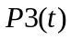 agora no intervalo [1950,2100]. Usando esse modelo tente prever se a população mundial chegará ao valor de 10 biliões (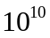) e em que ano isso acontecerá. Para isso resolva a equação polinomial 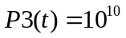 no intervalo [1950,2100] e arredonde o resultado para obter o ano. (Nota: ignore os eventuais warnings de mau condicionamento numérico que o MATLAB possa apresentar).

- (15%)Calcule o vector Inc do aumento populacional ano a ano usando a instrução diff (use o help) e seguidamente calcule esse aumento em percentagem guardando os valores no vector Rate. Calcule o ano em que este aumento percentual é máximo no intervalo [2010,2030].

- (10%). Escreva uma função fxxxxx guardada num ficheiro fxxxxx.m (sendo xxxxx o seu N.º Mec.) que tenha como argumento de entrada um vector h e como saída um vector g que deve ser uma estimativa numérica da derivada de h. Para calcular g pode recorrer à seguinte aproximação para um vector h com N elementos:

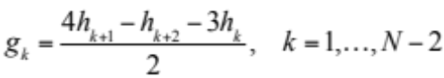

Implemente a função recorrendo a um ciclo FOR. Teste a função com o vector P e elabore um gráfico onde se sobreponham os vectores P e a respectiva derivada numérica. Acrescente as legendas devidas.

